**济南驾考中心系统后台操作手册**

**目录**

**一、 登录** 3

**二、首页** 3

**三、 素材管理** 4

**3.1图文素材** 4

**3.2图片素材** 4

**3.3语音素材** 5

**3.4视频素材** 6

**3.5文本素材** 6

**四、 排版发布** 7

**4.1排版发布** 7

**4.2排版列表** 7

**4.3统计表** 8

**五、 订单管理** 8

**5.1未消费订单列表** 8

**5.2已消费订单列表** 9

**5.3未支付订单列表** 10

**5.4已退款订单列表** 10

**5.5退款审核列表** 11

**5.6收费报表** 12

**5.7存款报表** 12

**5.8存款报表明细** 13

**六、 场地管理** 14

**6.1订单打印** 14

**6.2线下约车** 14

**七、 用户管理** 15

**7.1微信用户** 15

**7.2微信咨询** 17

**7.3用户标签** 17

**7.4用户分组** 18

**7.5学员管理** 18

**7.6教练管理** 19

**7.7驾校管理** 19

**八、 网约车服务号** 20

**8.1欢迎语** 20

**8.2未识别回复** 20

**8.3自动回复** 21

**8.4自定义菜单** 21

**8.5群发消息** 22

**8.6自定义表单** 22

**九、 微网站** 23

**9.1微信回复** 23

**9.2首页设置** 23

**9.3内容页设置** 24

**9.4导航栏配置** 24

1. **登录**

输入地址http://yueche.siwoinfo.com/index.php?s=/Home/User/login/from/1.html，打开济南驾考中心系统后台登录页面如图1

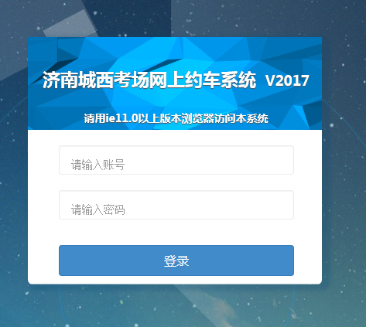

图1

**二、首页**

输入正确的账号和密码点击“登录”按钮可以成功登录系统，登录首页如图2

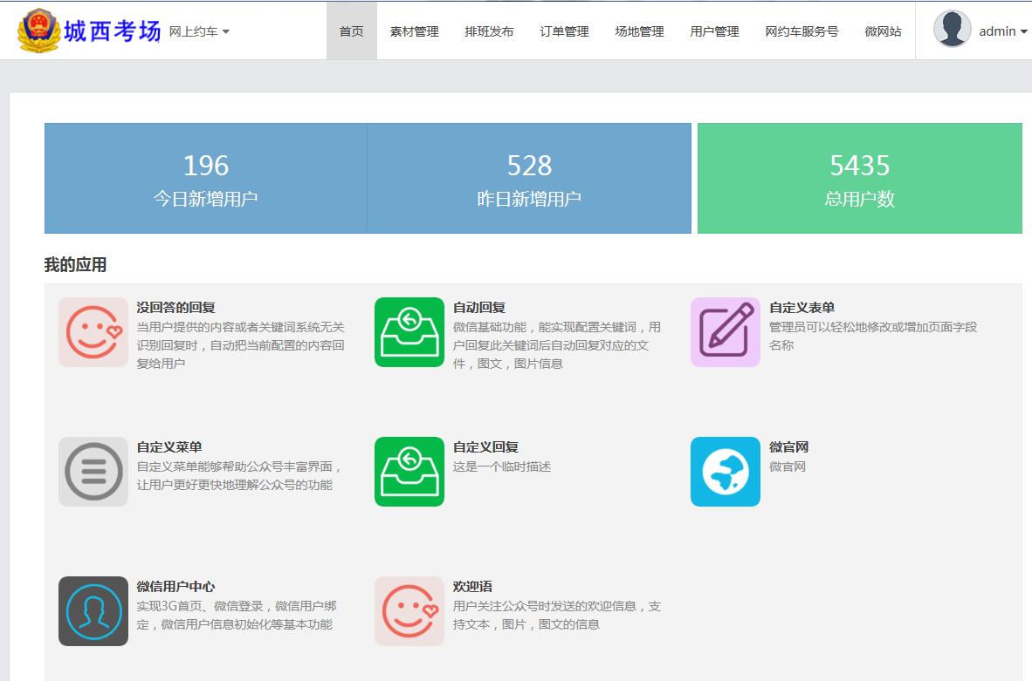

图2

新增用户数、昨日新增用户数、总用户数，点击可以调转到用户管理-微信用户页面。

没有回答的回复、自动回复、自定义表单、自定义菜单等点击可以跳转到网约车服务号下各子菜单。

自定义回复点击可以调转到用户管理-微信用户页面。

微官网点击可以跳转到微网站模块。

微信用户中心点击可以跳转到用户管理-微信用户页面。

欢迎语点击可以跳转到网约车服务号-欢迎语页面。

1. **素材管理**

**3.1图文素材**

选择素材管理-图文素材，打开图文素材页面如图3

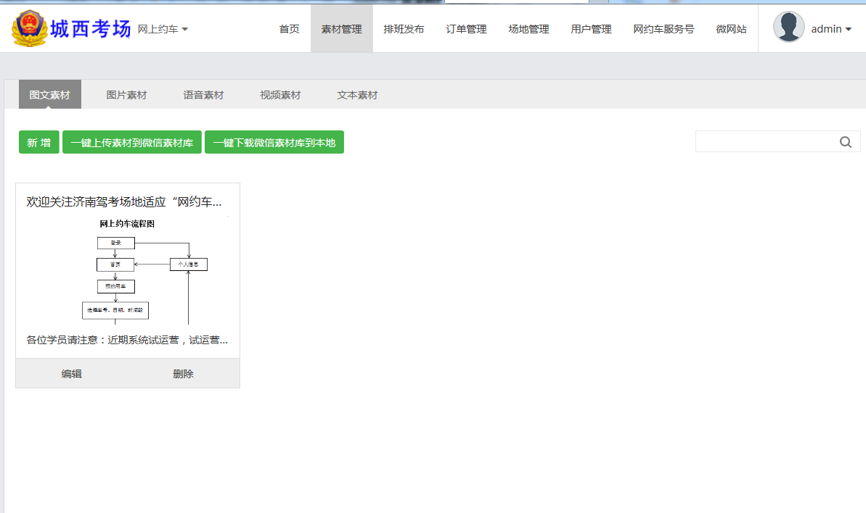

图3

点击“新增”按钮页面跳转到新增页面可以添加图文素材。

点击“一键上传素材到微信素材库”按钮可以上传素材到微信素材库。

点击“一键下载微信素材到本地”按钮可以下载微信素材库到本地。

**3.2图片素材**

选择素材管理-图片素材，打开图片素材页面如图4

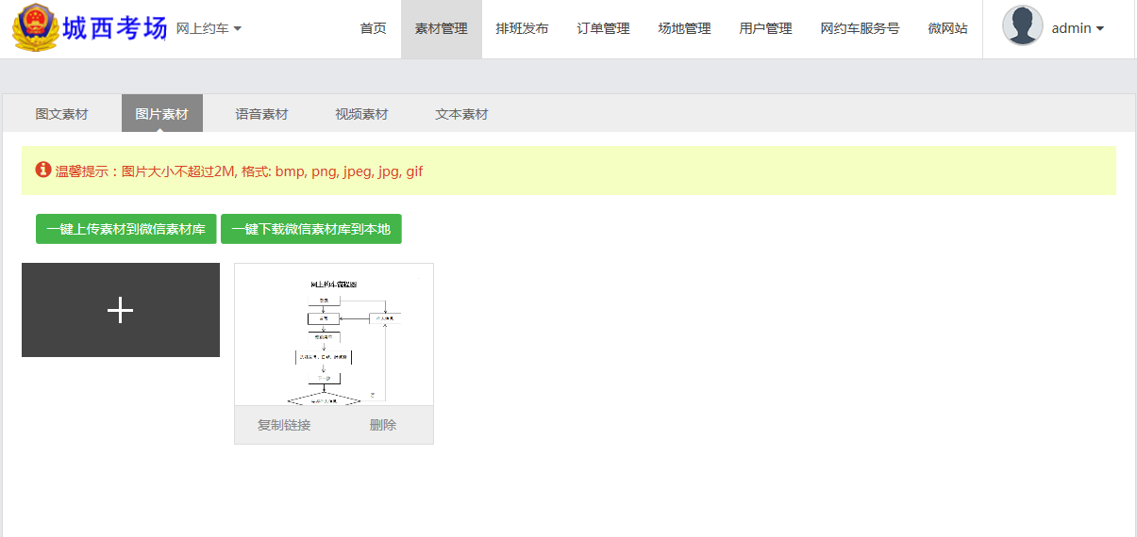

图4

点击新增图标“+”可以新增图片素材。

点击图文素材上的“删除”按钮可以成功删除该条图文素材。

点击“一键上传素材到微信素材库”按钮可以上传素材到微信素材库。

点击“一键下载微信素材到本地”按钮可以下载微信素材库到本地。

**3.3语音素材**

择素材管理-语音素材，打开语音素材页面如图5

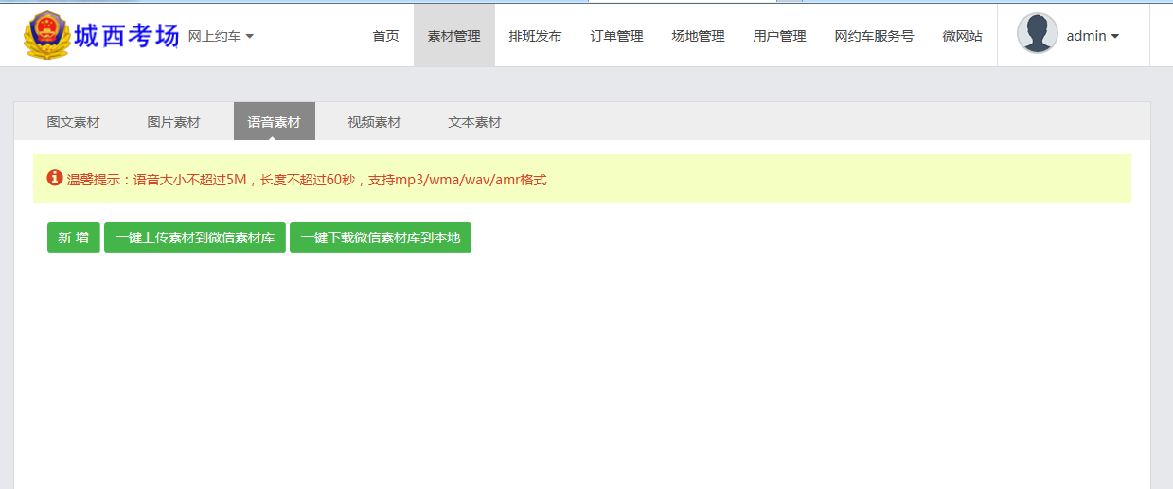

图5

点击“新增”按钮页面跳转到新增页面可以添加语音素材。

点击图片素材上的“删除”按钮可以成功删除该条图片素材。

点击“一键上传素材到微信素材库”按钮可以上传素材到微信素材库。

点击“一键下载微信素材到本地”按钮可以下载微信素材库到本地。

**3.4视频素材**

择素材管理-视频素材，打开语音素材页面如图6

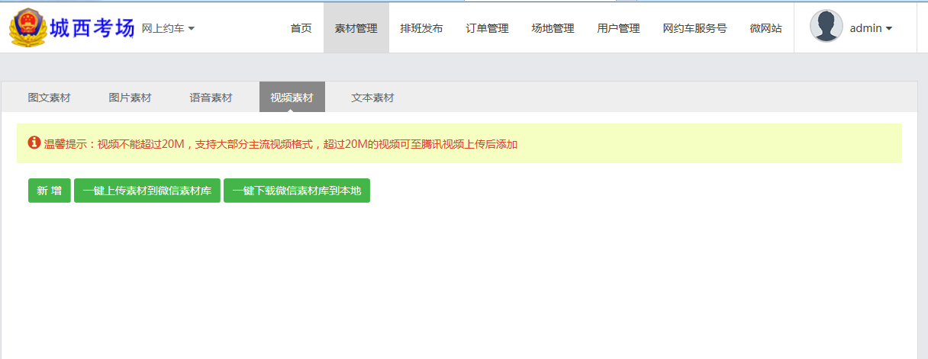

图6

点击“新增”按钮页面跳转到新增页面可以添加视频素材。

点击“一键上传素材到微信素材库”按钮可以上传素材到微信素材库。

点击“一键下载微信素材到本地”按钮可以下载微信素材库到本地。

**3.5文本素材**

择素材管理-文本素材，打开文本素材页面如图7

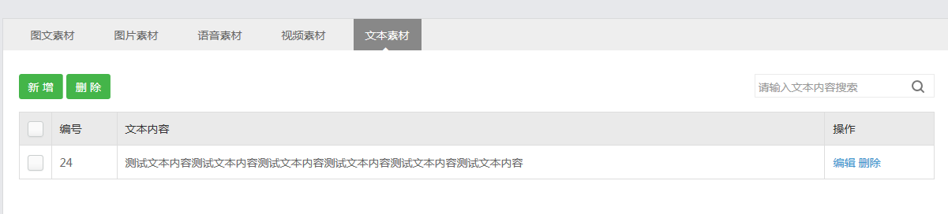

图7

击“新增”按钮页面跳转到新增页面可以添加视频素材。

勾选一条或者多条图文素材点击“删除”按钮可以删除该文本素材，或者直接点击文本素材后面的“删除”按钮直接删除单条文本素材，点击文本素材后面的“编辑”按钮可以删除该条文本素材。

点击“一键上传素材到微信素材库”按钮可以上传素材到微信素材库。

点击“一键下载微信素材到本地”按钮可以下载微信素材库到本地。

1. **排版发布**

**4.1排版发布**

选择排版发布-排版发布，打开排版发布页面如图8

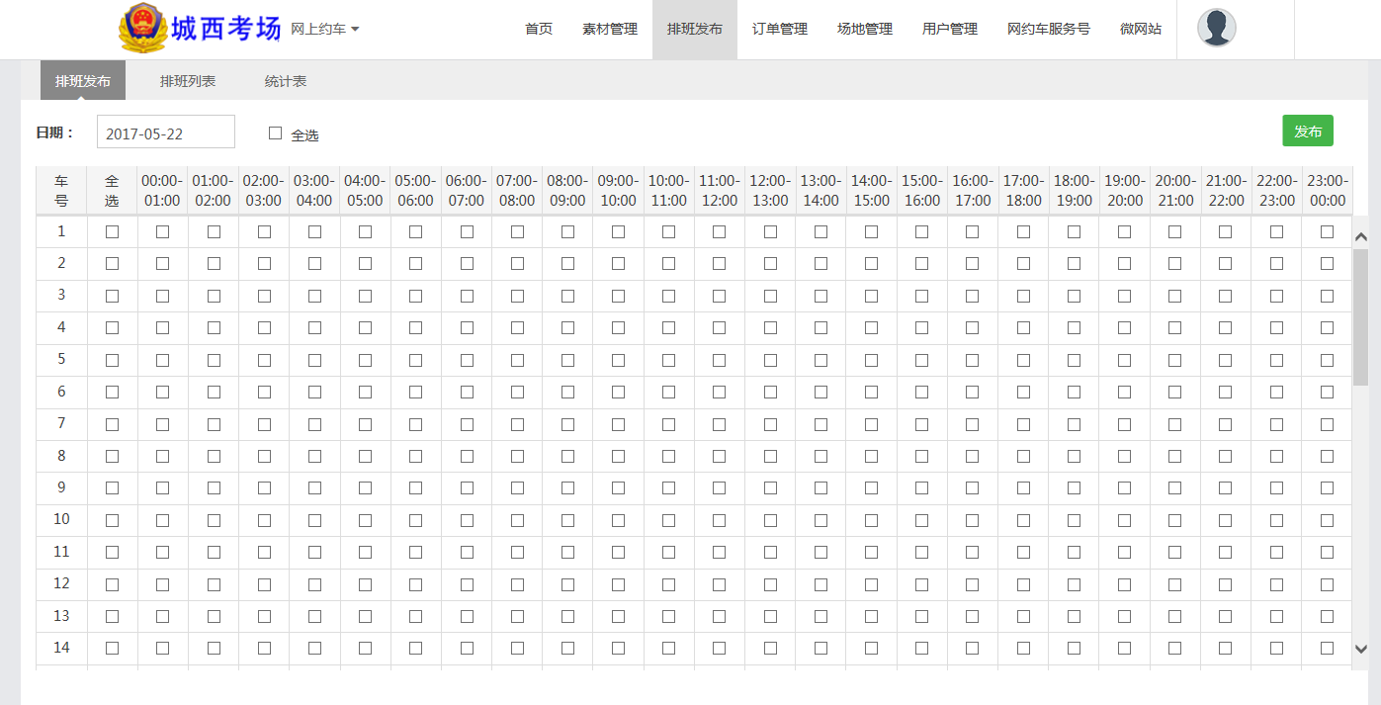

图8

选择日期，点击“全选”按钮可以选择全部车辆和全部时间段，点击“发布”按钮可以发布所有车辆的时间段。

选择日期，勾选任意车辆的任意时间段点击“发布”按钮可以成功发布所选时间段。

**4.2排版列表**

选择排版发布-排版列表，打开排版列表页面如图9

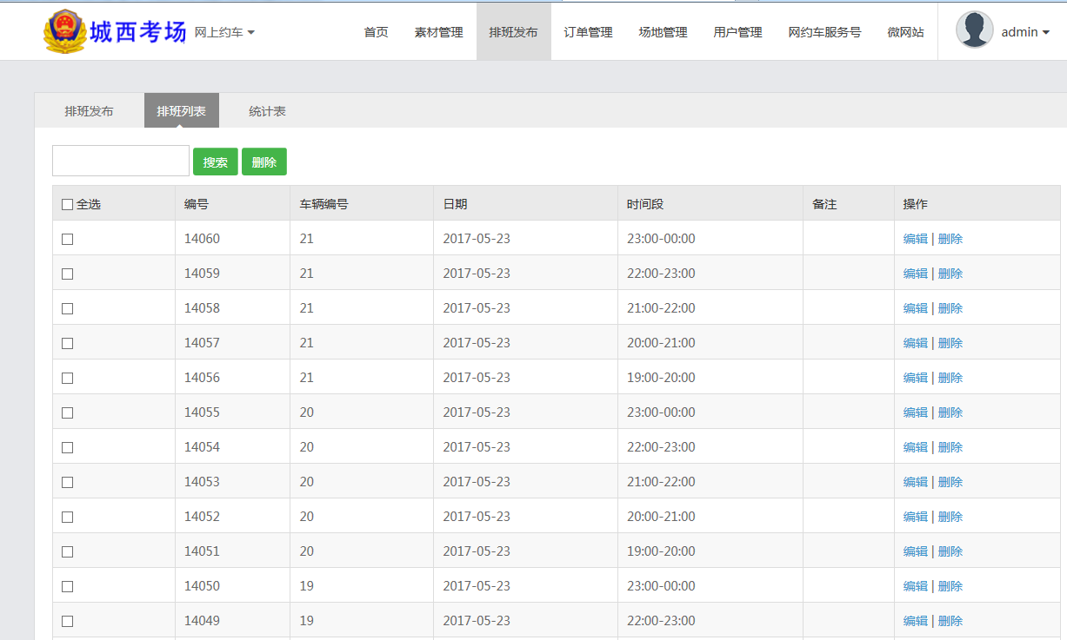

图9

点击搜索框选择日期，点击“搜索”按钮可以查询出所选日期下的已发布的排班计划。

全选或者勾选单个已发布的排班计划，点击“删除”按钮可以删除当前页所有或者特定的排班计划。

点击排班计划操作栏的编辑按钮，页面跳转到编辑页面，可以编辑排版计划。

点击排班计划操作栏的删除按钮，可以删除该排班计划。

**4.3统计表**

选择排版发布-统计表，打开统计表页面如图10

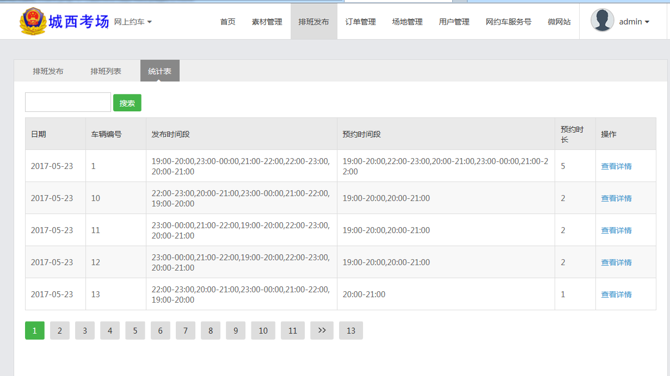

图10

在搜索输入框中选择日期点击“搜索”按钮可以成功查询出当天的统计信息。

点击统计信息后面的“查看详情”按钮可以查看统计信息的详细信息。

1. **订单管理**

**5.1未消费订单列表**

选择订单管理-未消费订单列表，打开未消费订单列表页面如图11

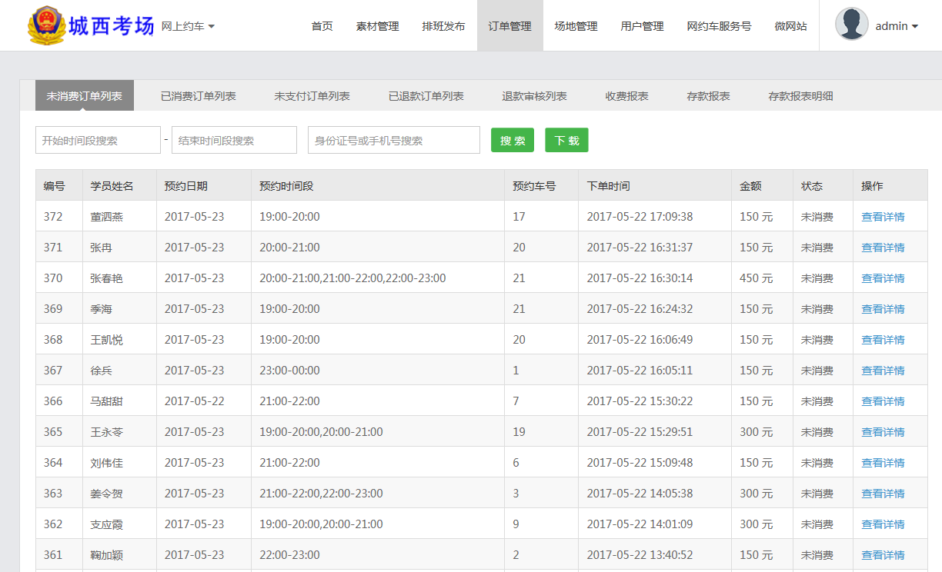

图11

选择开始时间和结束时间，点击“搜索”按钮可以查询出所选时间段内的未消费订单。

输入手机号或者身份证号点击“搜索”按钮可以查询出和手机号或者身份证号相关联的未消费订单。

点击“查看详情”按钮可以查看订单详情。

**5.2已消费订单列表**

选择订单管理-已消费订单列表，打开已消费订单列表页面如图12

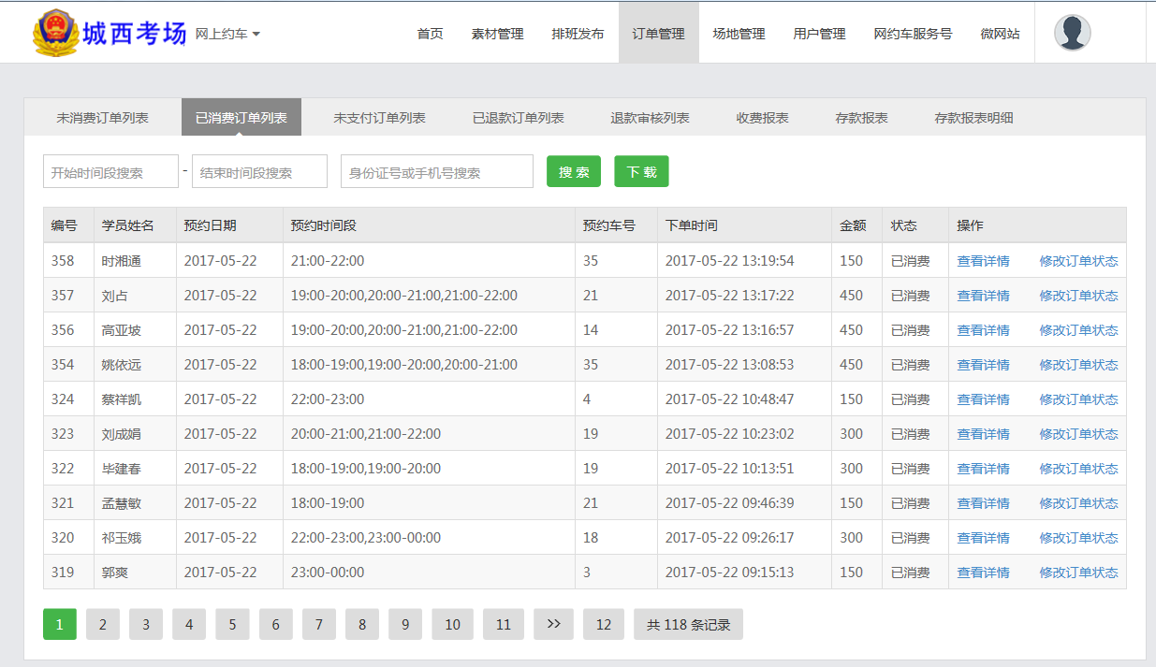

图12

选择开始时间和结束时间，点击“搜索”按钮可以查询出所选时间段内的已消费订单。

输入手机号或者身份证号点击“搜索”按钮可以查询出和手机号或者身份证号相关联的已消费订单。

点击“查看详情”按钮可以查看订单详细信息。

点击“修改订单状态”按钮可以修改订单状态为已消费/未消费。

**5.3未支付订单列表**

选择订单管理-未支付订单列表，打开未支付订单列表页面如图13

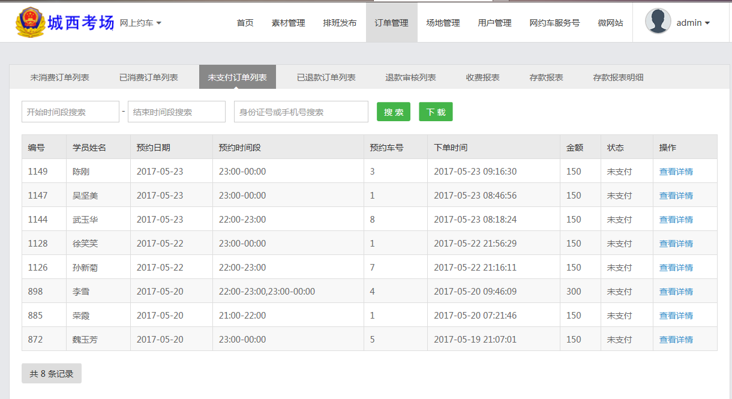

图13

选择开始时间和结束时间，点击“搜索”按钮可以查询出所选时间段内的未支付订单。

输入手机号或者身份证号点击“搜索”按钮可以查询出和手机号或者身份证号相关联的未支付订单。

点击“查看详情”按钮可以查看订单详细信息。

**5.4已退款订单列表**

选择订单管理-已退款订单列表，打开已退款订单列表页面如图14

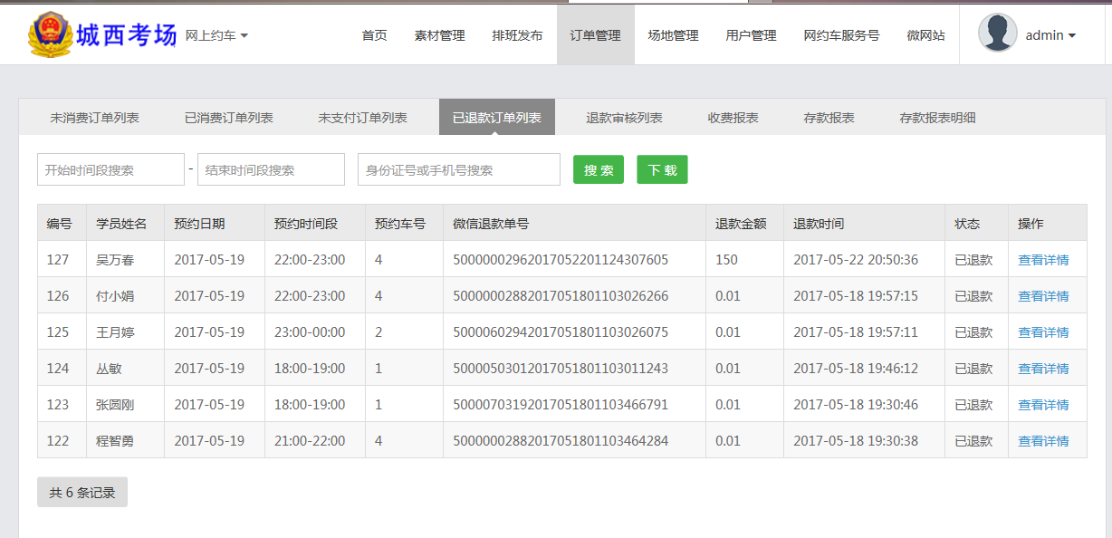

图14

选择开始时间和结束时间，点击“搜索”按钮可以查询出所选时间段内的已退款订单。

输入手机号或者身份证号点击“搜索”按钮可以查询出和手机号或者身份证号相关联的已退款订单。

点击“查看详情”按钮可以查看订单详细信息。

**5.5退款审核列表**

选择订单管理-退款审核列表，打开退款审核列表页面如图15

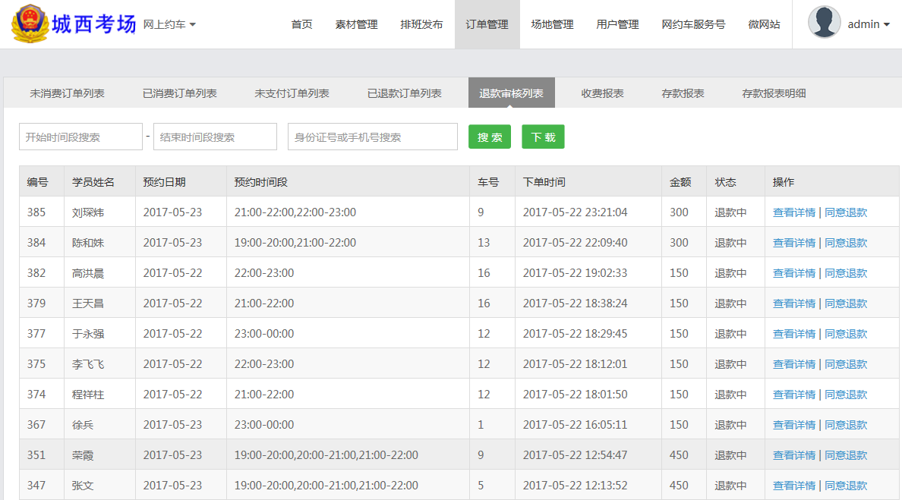

图15

选择开始时间和结束时间，点击“搜索”按钮可以查询出所选时间段内的需要退款审核的订单。

输入手机号或者身份证号点击“搜索”按钮可以查询出和手机号或者身份证号相关联的需要退款审核的订单。

点击“查看详情”按钮可以查看订单详细信息。

点击“同意退款”可以给申请退款的人进行退款操作。

**5.6收费报表**

选择订单管理-收费报表，打开收费报表页面如图16

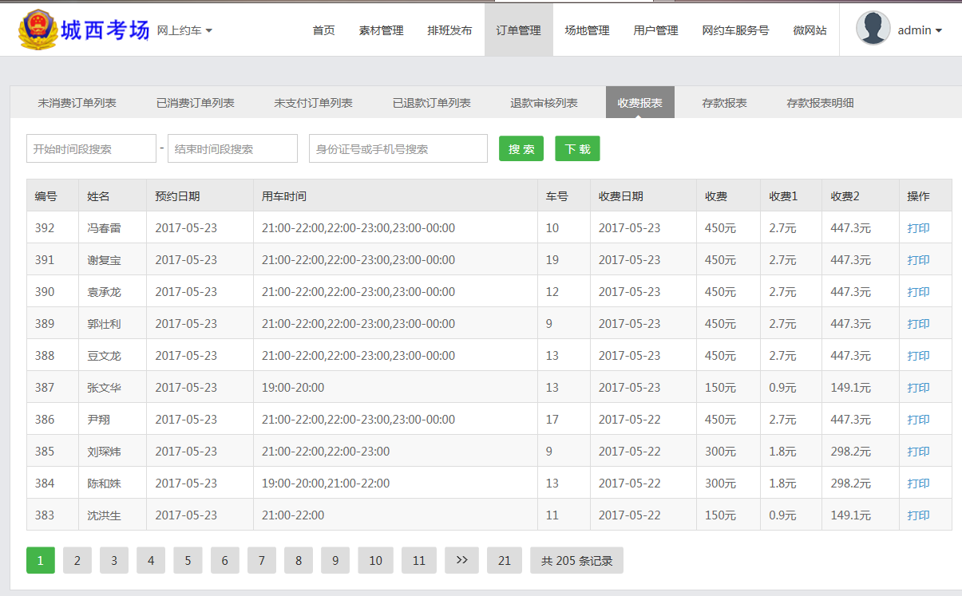

图16

选择开始时间和结束时间，点击“搜索”按钮可以查询出所选时间段内的收费报表。

输入手机号或者身份证号点击“搜索”按钮可以查询出和手机号或者身份证号相关联的收费报表。

点击“打印”按钮可以打印收费报表。

**5.7存款报表**

选择订单管理-存款报表，打开存款报表页面如图17

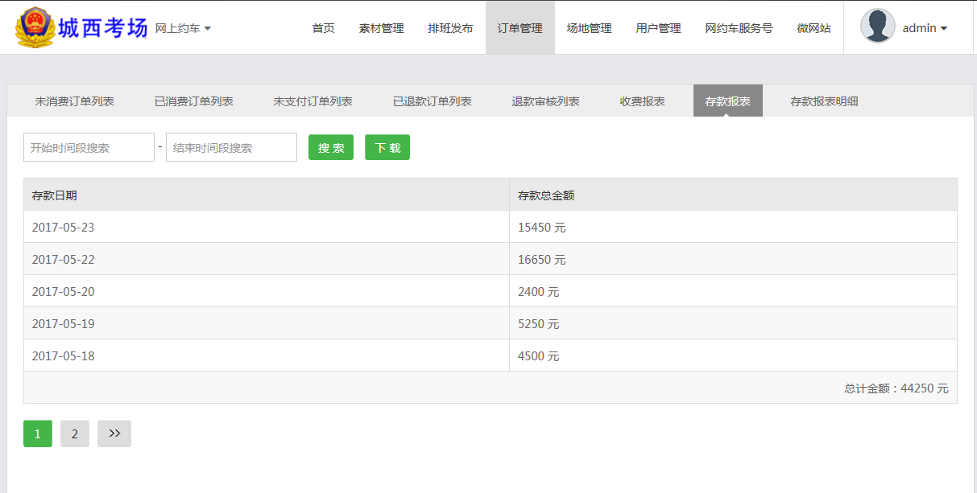

图17

选择开始时间和结束时间，点击“搜索”按钮可以查询出所选时间段内的收费报表。

点击“下载”按钮，可以下载存款报表到本地。

**5.8存款报表明细**

选择订单管理-存款报表明细，打开存款报表明细页面如图18

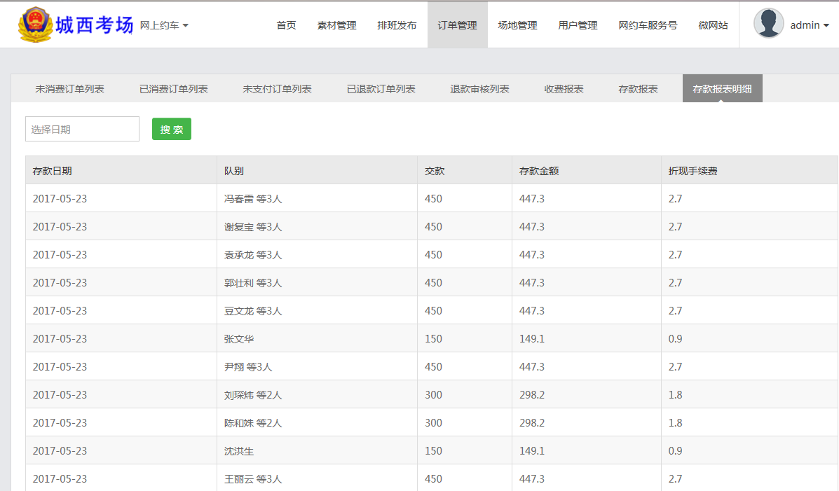

图18

在选择日期输入框中点击选择日期点击搜索可以查询出所选日期下的报表。

1. **场地管理**

**6.1订单打印**

选择场地管理-订单打印，打开订单打印页面如图19

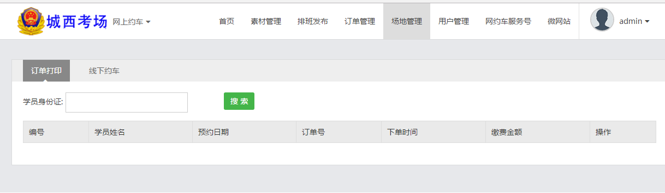

图19

可以利用身份证识别技术刷身份证读取身份证号查询订单，查询出订单后直接打印订单。

**6.2线下约车**

选择场地管理-线下约车，打开线下约车页面如图20

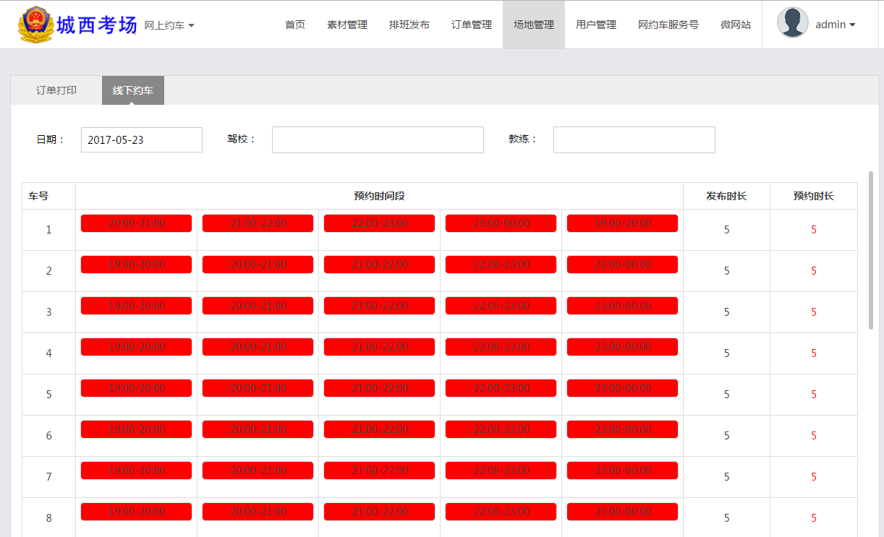

图20

选择日期、教练、驾校，选择车辆和时间段，点击下一步，选择约车人如图21

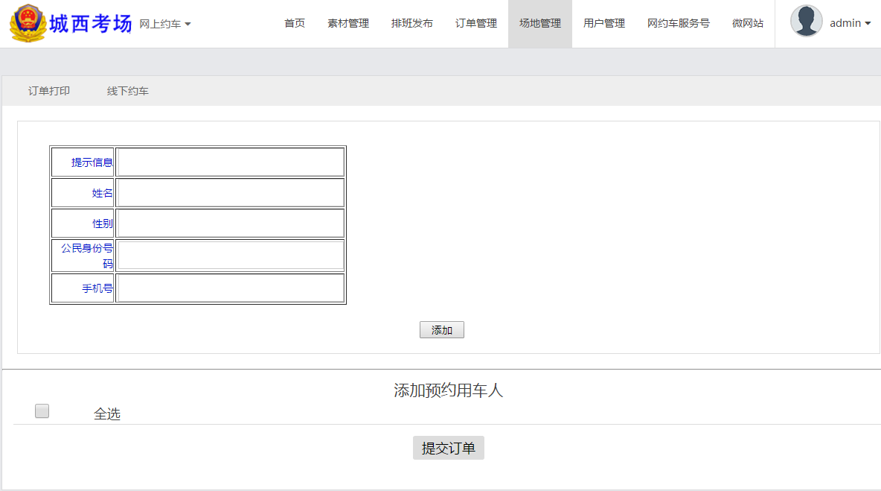

图21

添加并选择约车人，点击“提交订单”按钮可以成功预约时间段。

1. **用户管理**

**7.1微信用户**

选择用户管理-微信用户，打开微信用户页面如图22

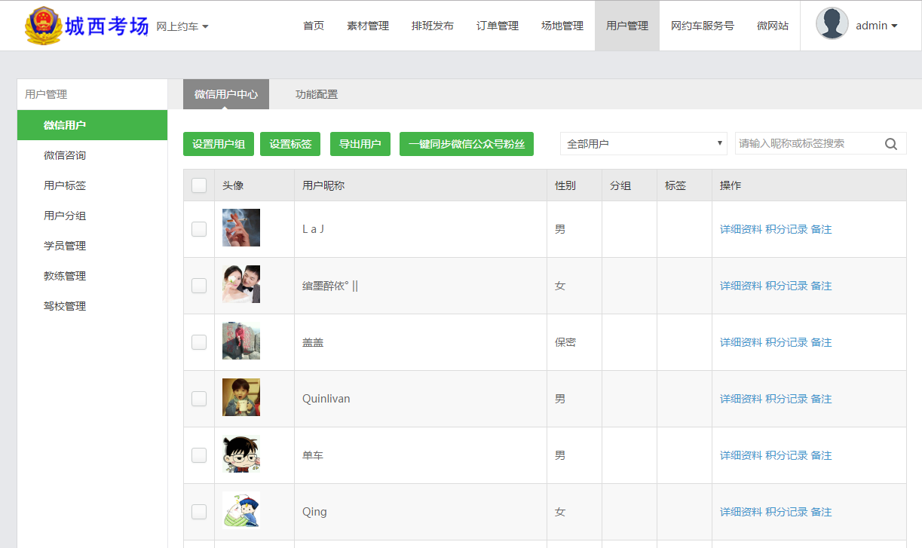

图22

点击“设置用户组”按钮可以给用户设置用户组。

点击“设置标签”按钮可以给用户设置标签。

点击“导出”用户按钮可以导出用户到本地。

点击“一键同步微信公众号粉丝”可以同步微信公众号粉丝到微信用户列表。

在用户分组中可以根据分组查找用户。

在搜索输入框中输入昵称关键字或者标签可以模糊查询所需要的用户。

点击用户操作栏的“详细资料”可以查看用户的详细资料。

点击用户操作栏的“积分记录”进入到积分记录页面，如图23

点击用户操作栏的“备注”可以给用户添加备注。

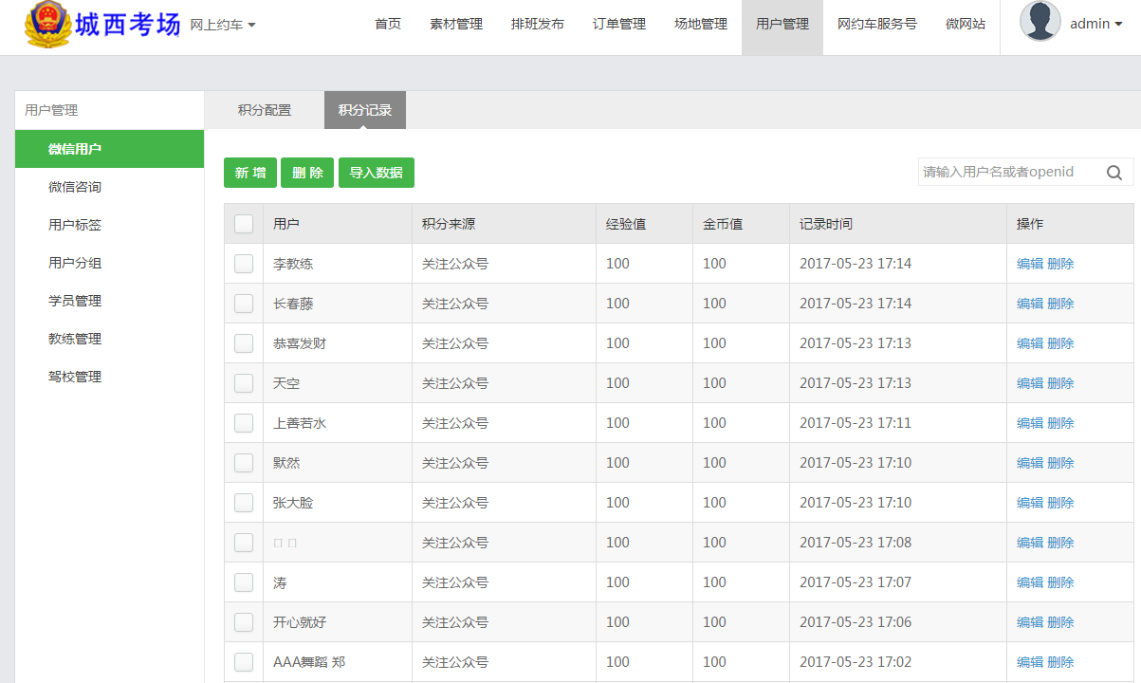

图23

点击“新增”按钮可以新增经验值、积分值等。

勾选一个或者多个积分记录点击“删除”按钮可以删除一个或者多个积分记录。

点击“导入数据”按钮可以导入积分数据。

点击用户操作栏的“编辑”按钮可以编辑该信息。

点击操作栏的“删除”按钮可以删除该信息。

点击积分配置业签可以查看积分配置信息，如图24

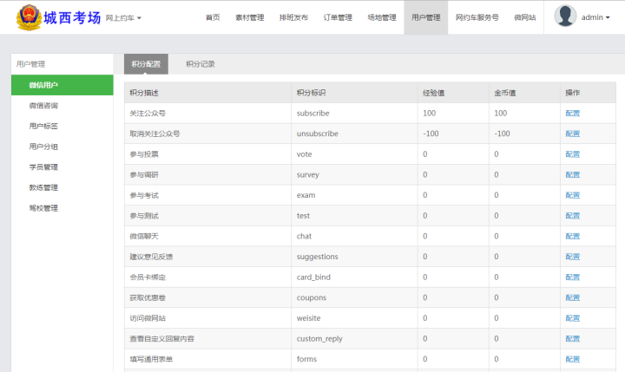

图24

点击配置项后面的“配置”按钮可以对该项配置数据。

**7.2微信咨询**

选择用户管理-微信咨询，打开微信咨询户页面如图25

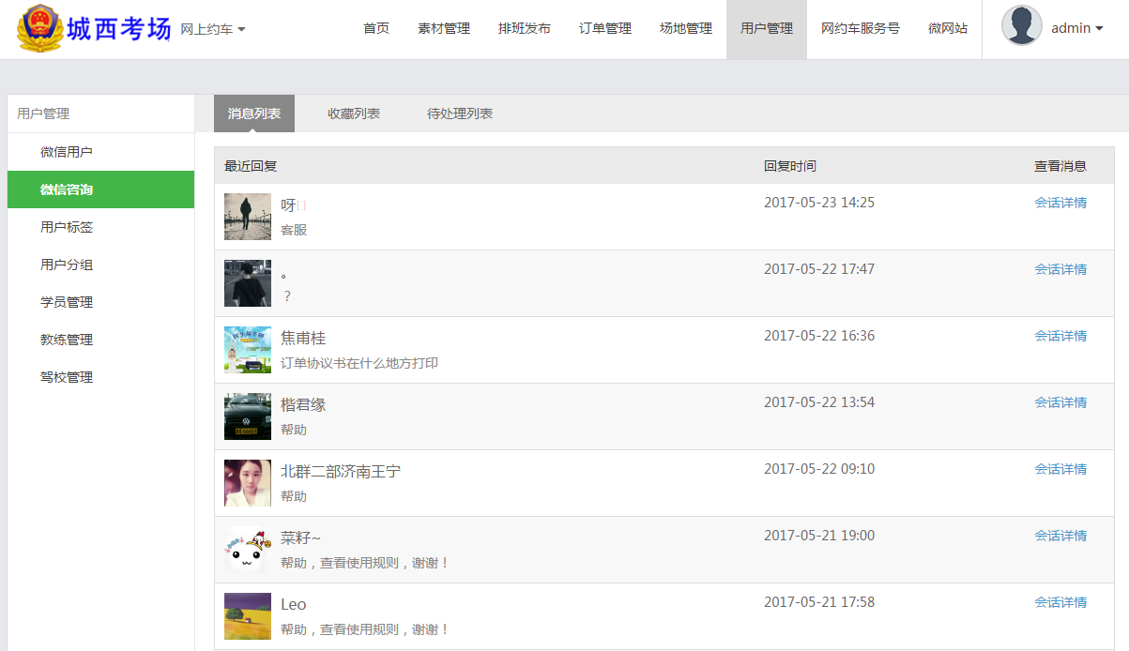

图25

点击“绘画详情”展开对话页面，可以和用户进行聊天。

点击收藏列表页签，可以查看收藏的会话。

点击待处理页签，可以查看待处理的会话。

**7.3用户标签**

选择用户管理-用户标签，打开用户标签页面如图26

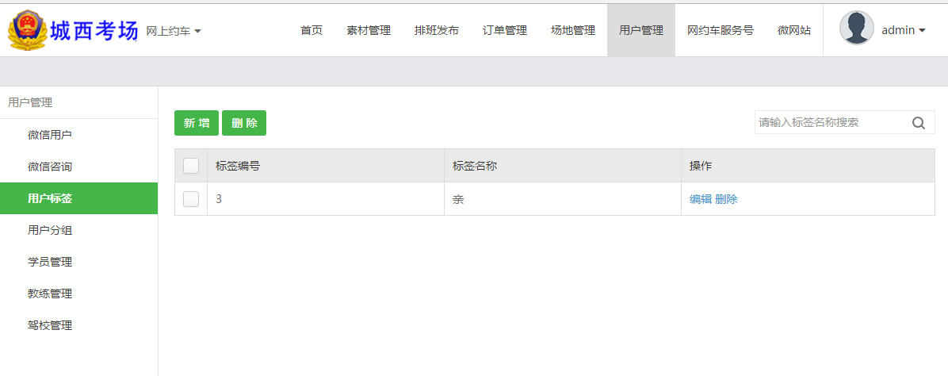

图26

点击“新增”按钮可以新增用户标签。

勾选一个或者多个标签点击“删除”按钮可以删除一个或者多个用户标签。

**7.4用户分组**

选择用户管理-用户分组，打开用户分组页面如图27

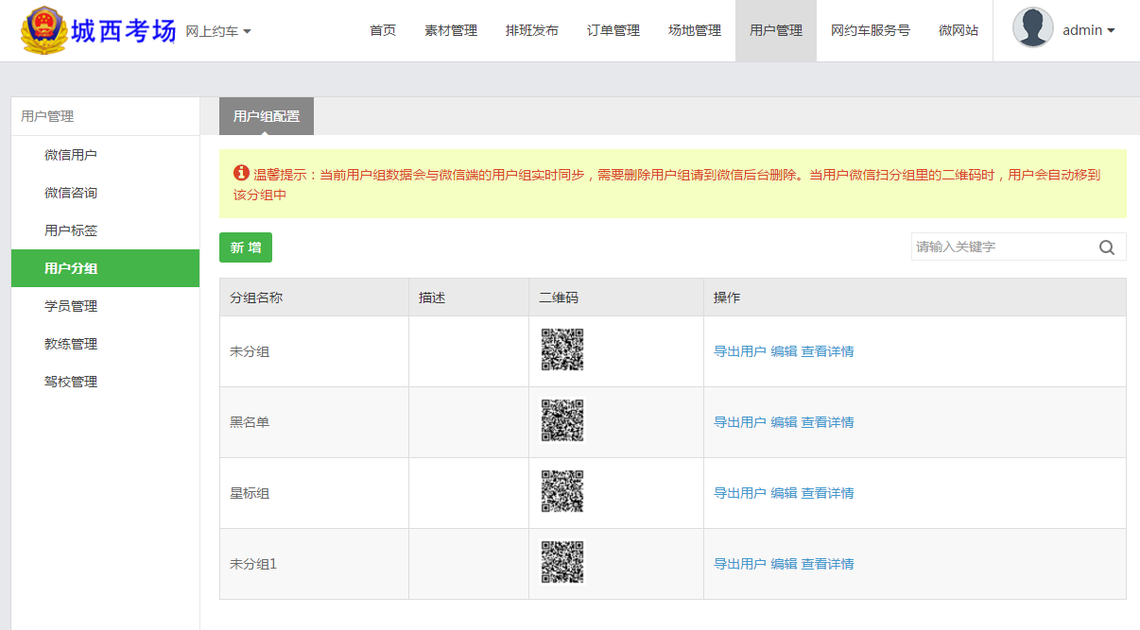

图27

点击“新增”按钮可以新增用户分组。

点击操作栏的“导出用户”可以导出该分组下的用户。

点击操作栏的“编辑”可以编辑分组。

点击操作栏的“查看详情”可以查看分组详情。

**7.5学员管理**

选择用户管理-学员管理，打开学员管理页面如图28

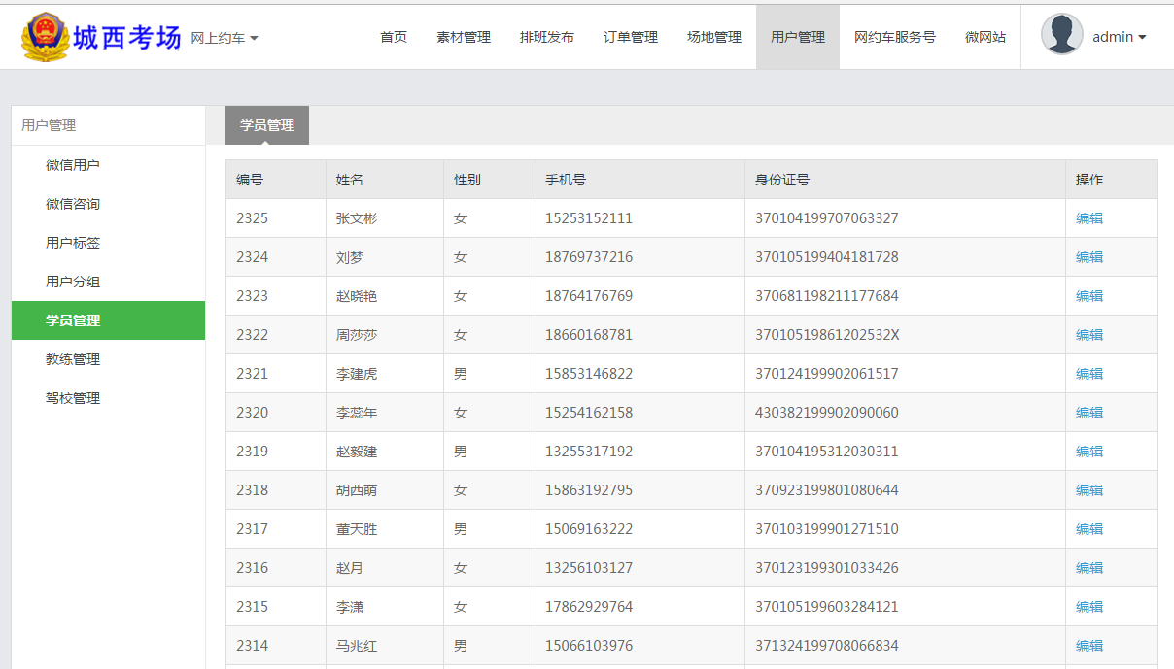

图28

点击学员操作栏的“编辑”按钮可以编辑学员信息。

**7.6教练管理**

选择用户管理-教练管理，打开教练管理页面如图29

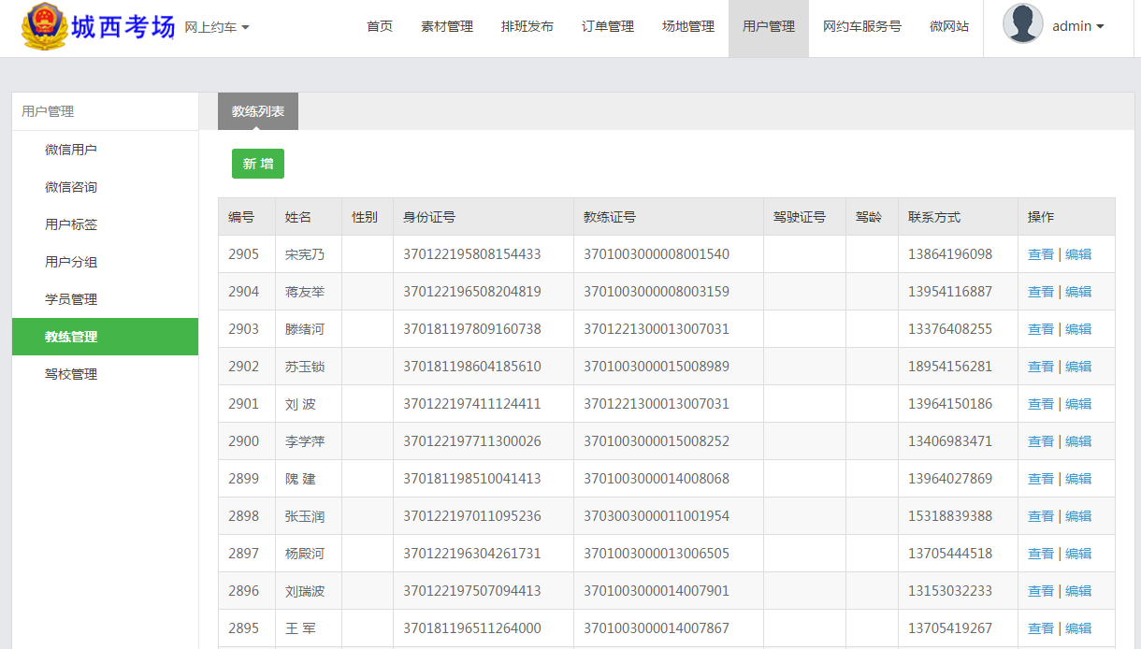

图29

点击“新增”按钮可以新增教练。

点击操作栏的“查看”可以查看教练员详细信息。

点击操作栏的“编辑”可以编辑教练员详细

**7.7驾校管理**

选择用户管理-驾校管理，打开驾校管理页面如图30

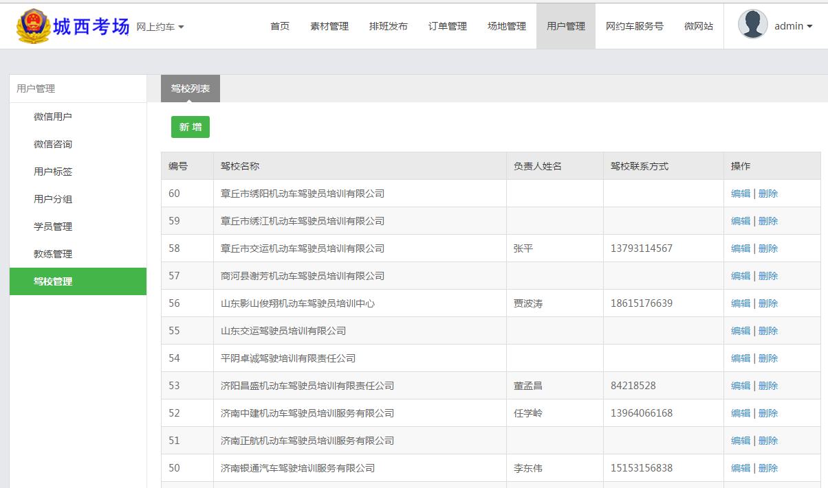

图30

点击“新增”按钮可以新增驾校。

点击操作栏的“编辑”可以编辑驾校。

点击操作栏的“删除”可以删除驾校。

1. **网约车服务号**

**8.1欢迎语**

选择网约车服务号-欢迎语，打开欢迎语页面如图31

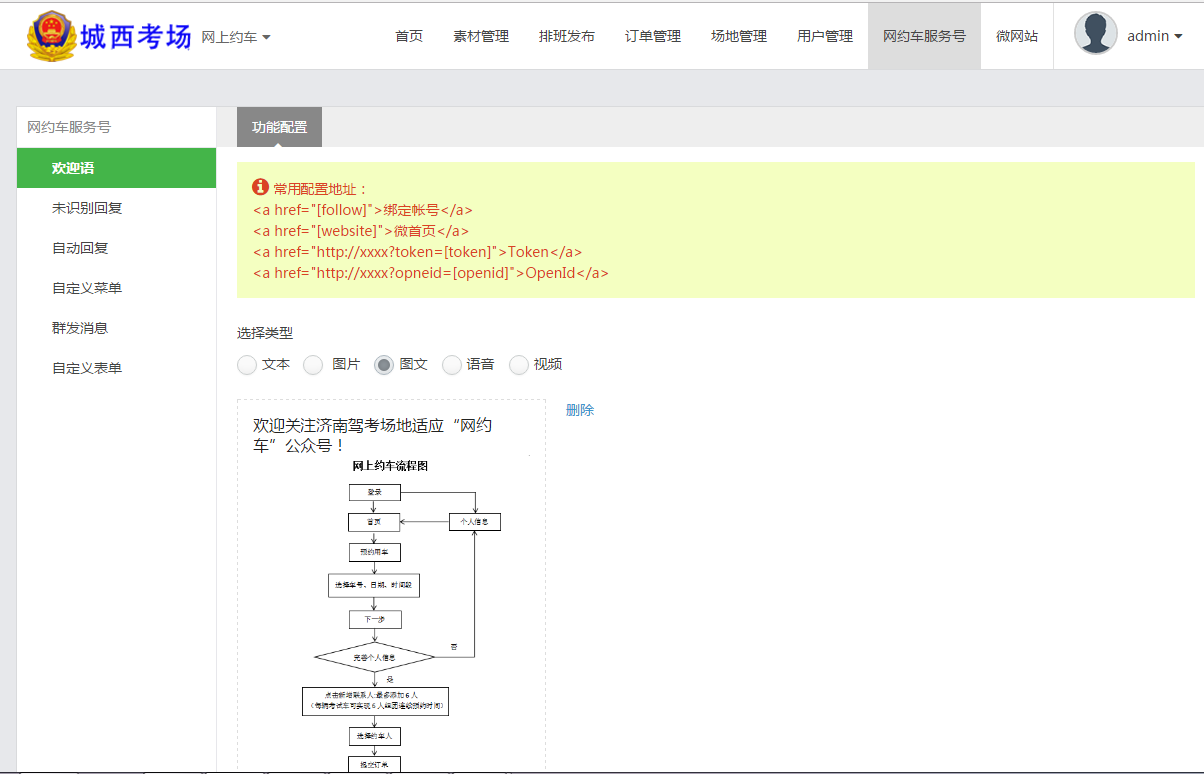

图31

欢迎语可以选择文本/图片/图文/语音/视频，在用户关注服务号的时候发送给用户。

**8.2未识别回复**

选择网约车服务号-未识别回复，打开未识别回复页面如图32

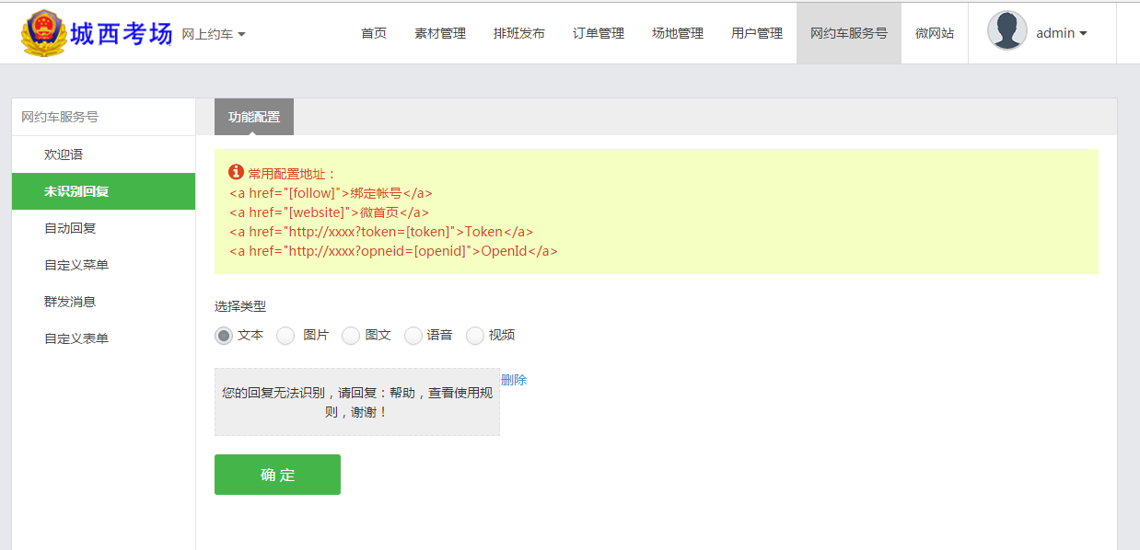

图32

未识别回复可以设置文本/图片/图文/语音/视频等模式，在用户发送的消息无法识别时给用户提示信息。

**8.3自动回复**

选择网约车服务号-自动回复，打开自动回复页面如图33

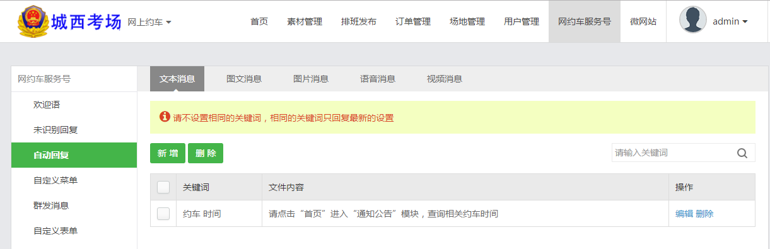

可以对相应的关键字设置自动回复，当用户发送相应的关键字时回复给用户。

点击“新增”按钮可以新增自动回复。

勾选自动回复点击“删除”按钮可以删除已添加的自动回复。

**8.4自定义菜单**

择网约车服务号-自定义菜单，打开自定义菜单页面如图34

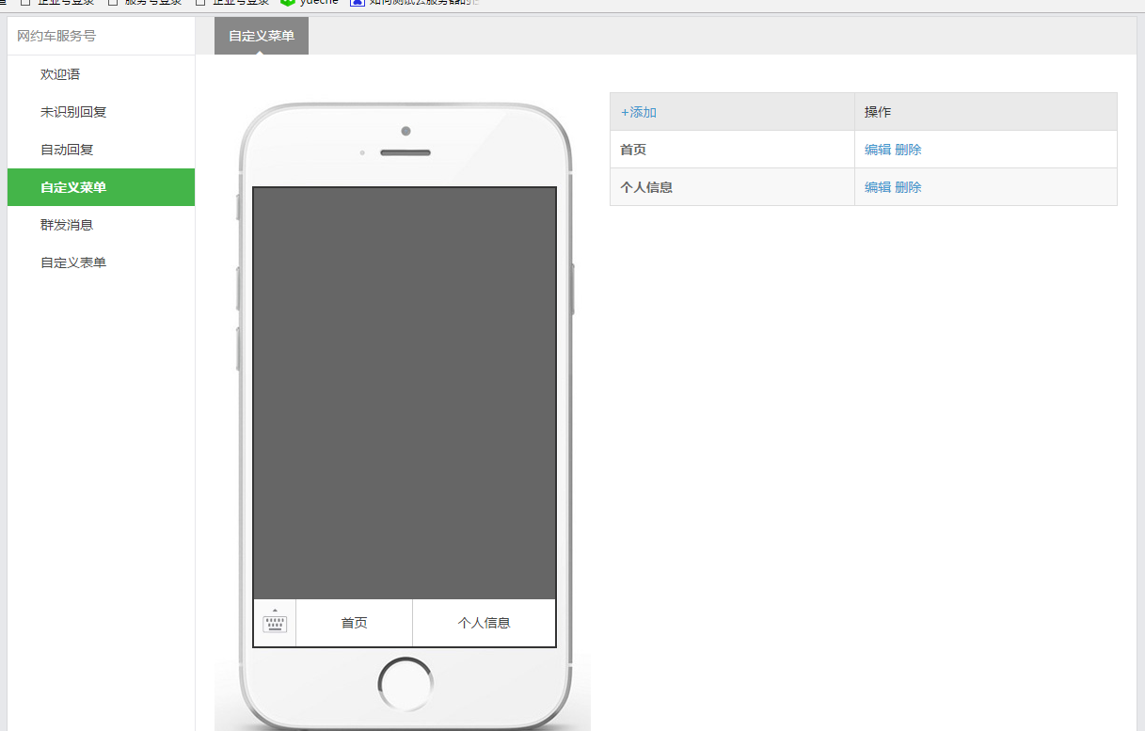

图34

点击“添加”可以添加菜单。

点击菜单操作栏的“编辑”可以编辑菜单。

点击操作栏的“删除”可以删除菜单。

添加或编辑好菜单后点击“发布”按钮可以成功的发布菜单，在微信服务号中可以查看编辑的菜单。

**8.5群发消息**

择网约车服务号-群发消息，打开群发消息页面如图35

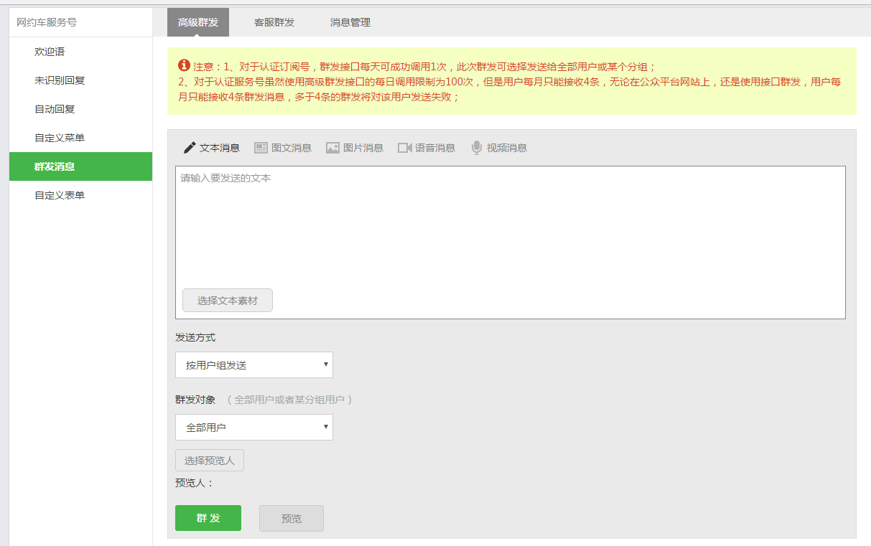

图35

发送消息的模式可以分为“高级群发”“客服群发”“消息管理”。

**8.6自定义表单**

择网约车服务号-自定义表单，打开自定义表单页面如图36

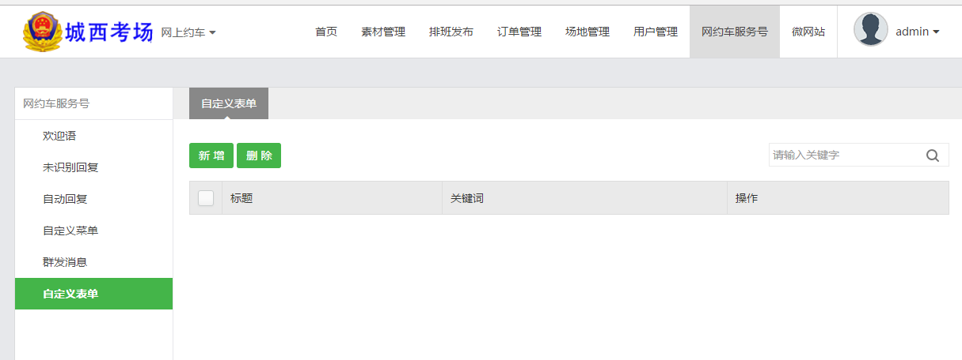

图36

点击“新增”按钮可以新增自定义表单。

勾选添加的表单点击“删除”按钮可以删除自定义的表单。

1. **微网站**

**9.1微信回复**

择网约车服务号-微信回复，打开微信回复页面如图37

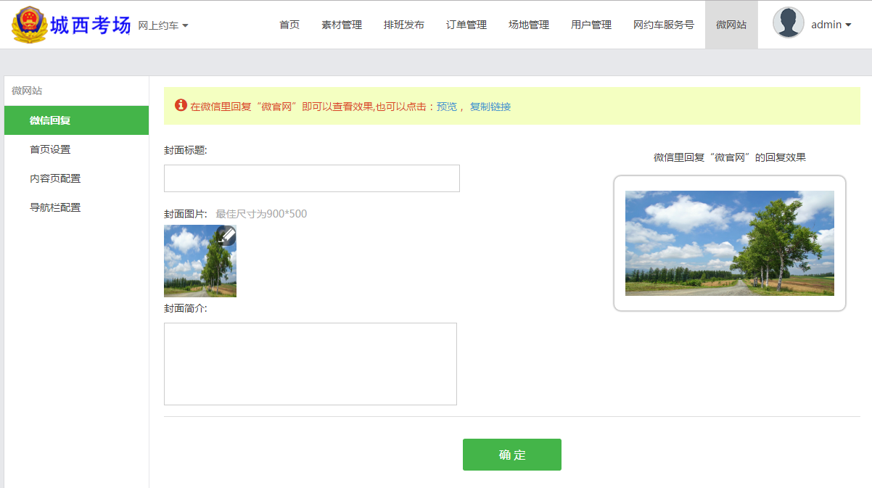

图37

可以设置用户发送“微官网”时的回复。

**9.2首页设置**

择网约车服务号-首页设置，打开首页设置页面如图38

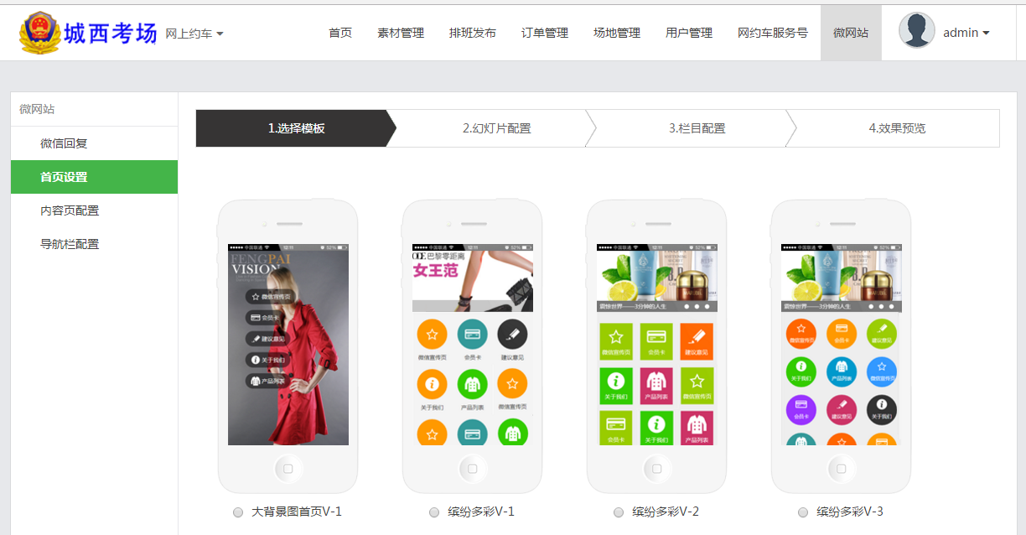

图38

该菜单下可以设置首页的样式排版布局。

**9.3内容页设置**

择网约车服务号-首页设置，打开首页设置页面如图39

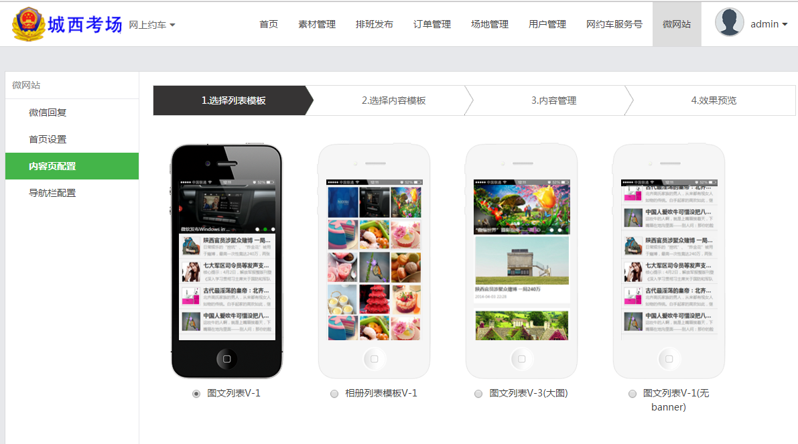

图39

该菜单下可以配置内容页面的样式配置。

**9.4导航栏配置**

择网约车服务号-首页设置，打开首页设置页面如图40

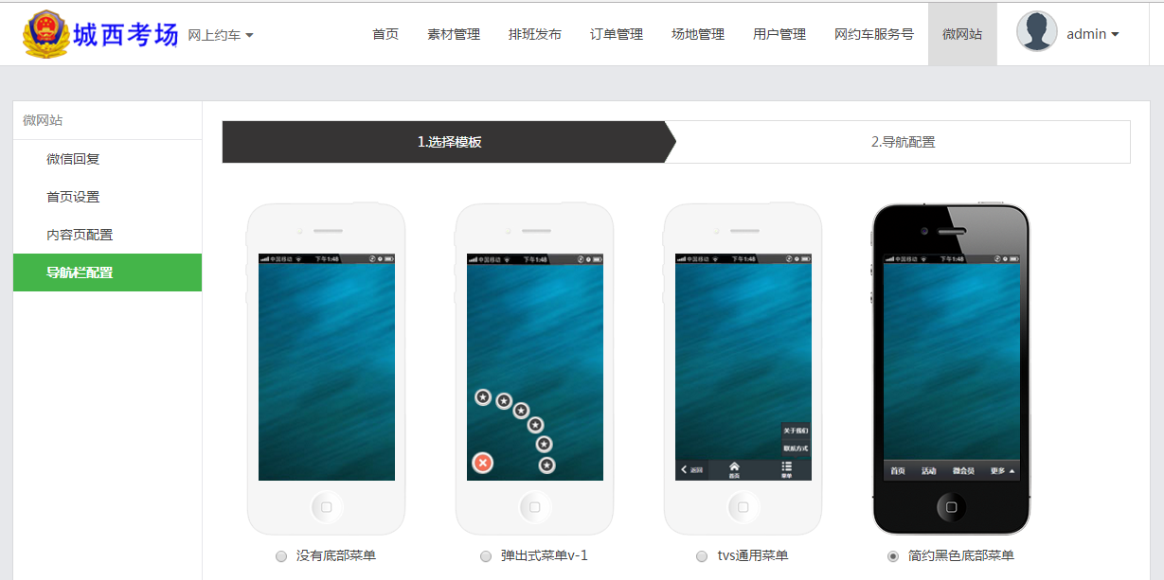

图40

该菜单下可以配置导航栏。